Viernes
17
de junio

Preescolar
Lenguaje y Comunicación

Te escribo...

Aprendizaje esperado: escribe instructivos, cartas, recados y señalamientos utilizando recursos propios.

Énfasis: escribe un recado, mensaje, carta a alguien de su familia.

¿Qué vamos a aprender?

Escribirás un recado, mensaje, o carta a alguien de tu familia.

Pide a tu mamá, papá o algún adulto que te acompañe en casa que te apoyen a desarrollar las actividades y a escribir las ideas que te surjan durante esta sesión.

¿Qué hacemos?

¿Qué harías si encuentras un recado de “Se busca”? La tía de Sandra encontró el siguiente:

“Se busca persona alegre y responsable para leer cuentos infantiles. Si estás interesado o interesada marca al número: 000000”

Este recado está relacionado con un cuento muy bonito.

Actividad 1

Pídele a quien te acompañe que te lea el siguiente cuento.

Choco encuentra una mamá.
de Keiko Kasza.

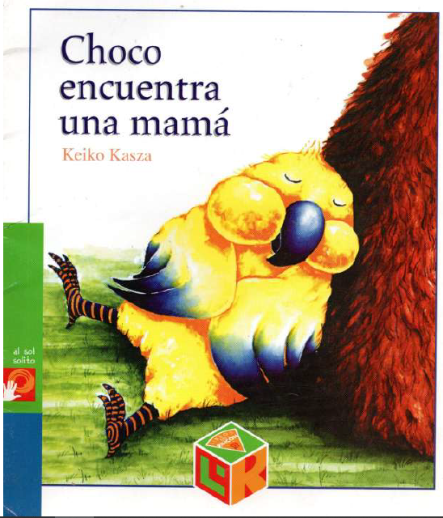

Choco era un pájaro muy pequeño que vivía solas. Tenía muchas ganas de conseguir una mamá, pero ¿Quién podría serlo?

Un día decidió ir a buscar una.
Primero se encontró con la señora Jirafa.
¡Señora Jirafa! dijo. ¡Usted es amarilla como yo! ¿Es usted mi mamá?
Lo siento, suspiro la señora Jirafa, pero yo no tengo alas como tú.

Choco se encontró después con la señora Pingüino.
¡Señora Pingüino! exclamó. ¡Usted tiene alas como yo! ¿Será que usted es mi mamá?
Lo siento suspiró la señora Pingüino, pero mis mejillas no son grandes y redondas como las tuyas.

Choco se encontró después con la señora Morsa.
¡Señora Morsa! exclamó. Sus mejillas son grandes y redondas como las mías. ¿Es usted mi mamá?
¡Mira! gruño la señora Morsa. Mis pies no tienen rayas como los tuyos, así que, ¡no me molestes!

Choco buscó por todas partes, pero no pudo encontrar una madre que se le pareciera.
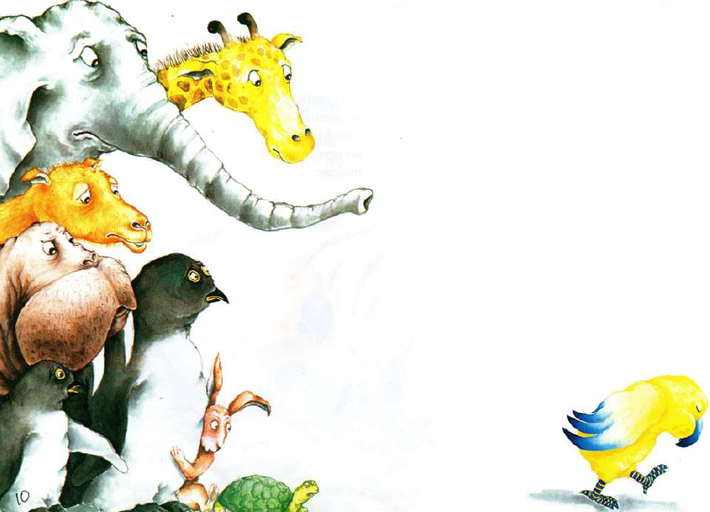
Cuando Choco vio a la señora Oso recogiendo manzanas, supo que ella no podía ser su madre. No había ningún parecido entre él y la señora Oso.
Choco se sintió tan triste, que empezó a llorar:
¡Mamá, mamá! ¡Necesito una mamá!
La señora Oso se acercó corriendo para averiguar qué le estaba pasando. Después de haber escuchado la historia de Choco, suspiro:
¿En qué reconocerías a tu madre?

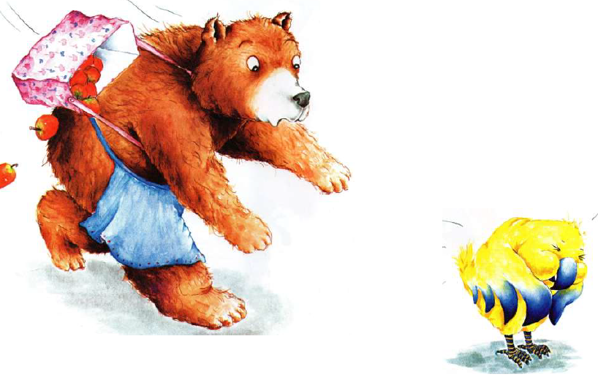

¡Ay! Estoy seguro de que ella me abrazaría dijo Choco entre sollozos.
¿Así? preguntó la señora Oso y lo abrazó con mucha fuerza.
Sí y estoy seguro de que también me besaría dijo Choco.
¿Así? preguntó la señora Oso, y alzándolo le dio un beso muy largo.
Sí y estoy seguro de que me cantaría una canción y de que me alegraría el día.
¿Así? preguntó la señora Oso, entonces cantaron y bailaron.

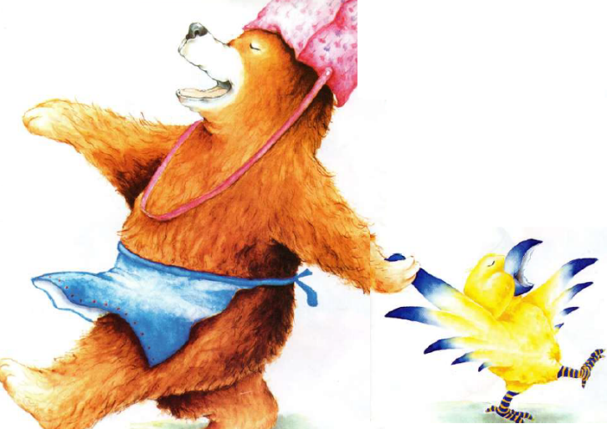

Después de descansar un rato, la señora Oso le dijo a Choco:
Choco, tal vez yo podría ser tu madre.
¿Tú? preguntó Choco.
Pero si tú no eres amarilla, además, no tienes alas, ni mejillas grandes y redondas. ¡Tus pies tampoco son como los míos! ¡Qué barbaridad! dijo la señora Oso ¡Me imagino lo graciosa que me vería!

A Choco también le pareció que se vería muy graciosa.
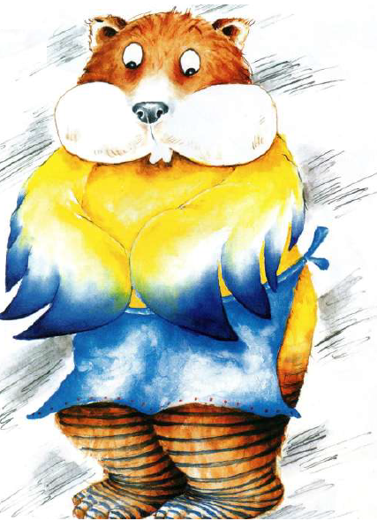

Bueno dijo la señora Oso, mis hijos me están esperando en casa. Te invito a comer un pedazo de pastel de manzana. ¿Quieres venir?
La idea de comer pastel de manzana le pareció excelente a Choco.

Tan pronto como llegaron, los hijos de la señora Oso salieron a recibirlos.
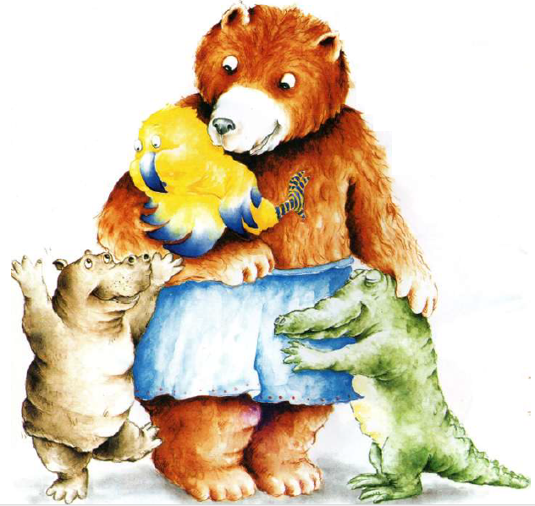

Choco, te presento a Hipo, a Coco y a Chanchi, yo soy su madre.
El olor agradable a pastel de manzana y el dulce sonido de las risas llenaron la casa de la señora Oso.
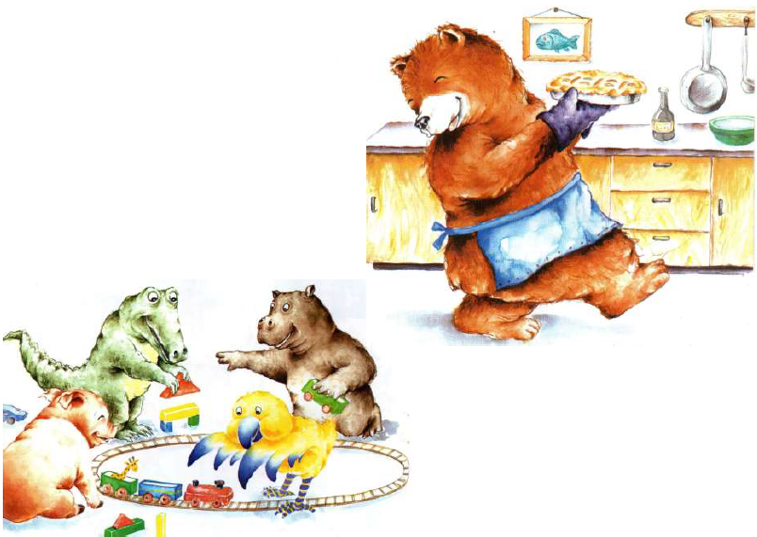

Después de aquella pequeña fiesta, la señora Oso abrazó a todos sus hijos con un fuerte y caluroso abrazo de oso, y Choco se sintió muy feliz de que su madre fuera tal y como era.
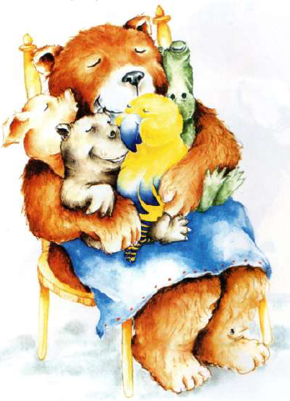

¿Fin…?

¿Qué otro final le pondrías a esta historia?
¿Cómo crees que sigue esta historia?
¿Cómo crees que se llama la señora oso?
¿Quién de los tres hermanos de Choco crees que sea el mayor?
¿Qué aprendiste con esta historia?
¿Qué imagen aparece en el buzón de la casa de la señora oso?

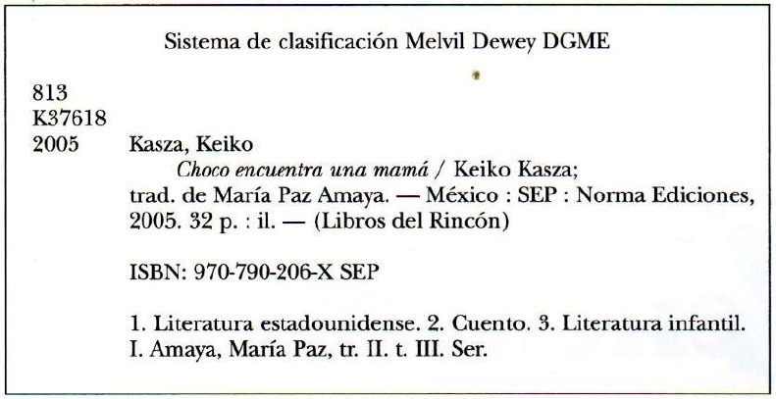

Este cuento es muy lindo. Este cuento tiene que ver con el recado que encontró la tía de Sandra. Ya que Choco buscaba una mamá; si hubiera escrito un recado como el que encontró, tal vez hubieran acudido algunas mamás. ¿Cómo sería un recado de Choco?

Choco encontró a una mamá distinta a él, pero puedes hacer un buen mensaje para encontrar una mamá parecida a él.

Comienza escribiendo un borrador sobre las características físicas que buscaba Choco y otras que se mencionan en el cuento.

Choco buscaba que fuera de color amarillo, con alas, mejillas grandes y redondas y con rayas en los pies.

Después necesitas las otras características que se mencionan en el cuento. Se menciono, que lo abrazaría, lo besaría y que le cantaría para alegrarlo, entonces es una mamá cariñosa y también divertida.

Ya tienes tu borrador, ahora construye el recado. Primero escribe: “Se busca”

Se busca mamá amarilla, con mejillas grandes y redondas, alas y rayas en los pies; que sepa abrazar, besar y cantar. Interesadas, comunicarse con Choco.

Estos recados se tienen que pegar en un lugar donde muchas personas lo puedan leer.

El siguiente cuento trata de una mamá completamente distinta a la que buscaba Choco.
Una madre emotiva.
de Eva Lobatón de Chávez

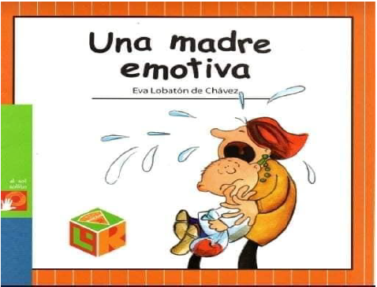

No se nota a simple vista.
Se ve y funciona como la mayoría de las madres, pero la mía es diferente es una madre EMOTIVA.

Ella hace las cosas que hacen las mamás: Te da de comer, te abraza, al atravesar las calles, no suelta tu mano, en las noches, te cuenta un cuento y te tapa, pero algo pasa de repente, es una cosa muy rara.

Cuando menos te lo esperas, abre grandes los ojos y se le van llenando de agua.
Le tiembla un poco la boca hasta que…

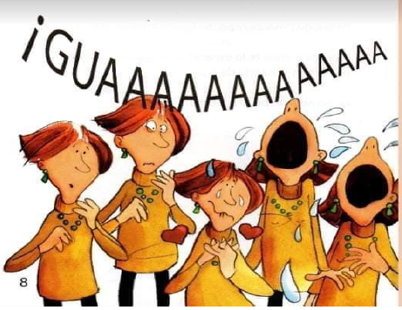

¡Empieza a llorar!

Llora y llora y después de un rato se le pasa.
Ella no llora, como yo, cuando se pega o se raspa las rodillas.
Ella llora cuando escucha música o cuando le dan regalos. Papi dice que llora porque es muy emotiva.
Cuando yo nací, mami se emocionó tanto que, para atenderla, el doctor y la enfermera usaron los trajes de buzo que llevaba papi por si acaso.

Todavía los guardan, porque saben que algún día yo podría tener un hermanito.
La primera vez que fui a la escuela, mami tomó del frutero la manzana más linda y la puso en una bolsa.

Me peino con mucha vaselina y me revisó detrás de las orejas para que fuera bien limpio.

Caminamos hasta la entrada con toda naturalidad, pero cuando me iba a despedir, ¡ay! cuando me iba a despedir ¡empezó a llorar tan fuerte que parecía que estábamos en plena tormenta! Papi, que sabe resolver esos problemas, comenzó a repartir paraguas de colores.

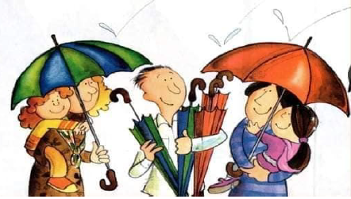

Así, los demás niños pudieron llegar secos a la entrada y las mamás se pusieron contentas porque estrenaron paraguas.

La maestra dijo entonces, ¡Veo que usted es una persona emotiva!
El cine es realmente especial, casi todas las películas tienen una parte en la que mami llora.

Pero papi, que sabe sacar provecho de esas situaciones, vende en la entrada unos chalecos salvavidas.

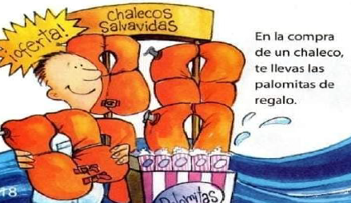

Así, por muy húmeda que se ponga la función todos salimos flotando contentos.
Cuando se casó mi tía Martina, hubo una fiesta con música y flores; todos nos pusimos ropa elegante.
Todo se veía normal, hasta que mami empezó a llorar.
El problema fue que las señoras se contagiaron. Lloraban también la abuela, la tía Conchita y una desconocida.

Cuando las olas cubrieron a los invitados más pequeños, papi, que sabe manejar esos contratiempos, organizó una carrera de regatas.

Al final de la fiesta, los invitados no sabían si la ceremonia había sido emotiva o deportiva. A principios del verano empezó la limpiada de la escuela. Había competencias de carreras, salto de altura, futbol y tiro al blanco, pateé durísimo.
Apunté con mucho cuidado.
Al final me dieron una medalla.
Estaba tan contento que corrí a ponérsela a papi, que sabe componer las cosas.

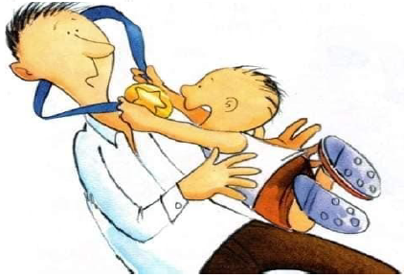

¡Entonces sí pasó algo tremendo!
Abrió muy grandes los ojos y se le llenaron de agua. Le empezó a temblar la boca y de repente.
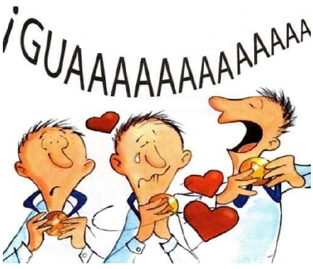

Entonces pensamos que la nuestra, toda, es una familia muy emotiva.
Y soló hay una cosa que se puede hacer con una familia toda muy emotiva.
¡Completarla corriendo a comprar el perro más llorón que tengan en la tienda!
¡Y eso sí que nos emocionó hasta las lágrimas!

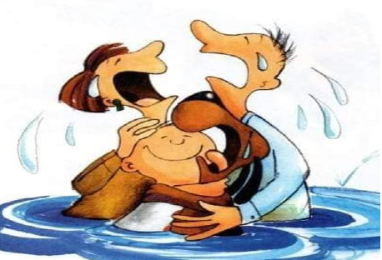

Fin

Si que es una historia diferente y una mamá completamente distinta a la de Choco.

Sabes que hay muchas personas se identificarán con esa mamá porque también son muy emotivas y se conmueven mucho, a veces necesitan que alguien le diga que todo va a estar bien.

Si conoces una persona que es emotiva, puedes escribir una carta con ayuda de quien te acompañe y así, cuando se sienta triste, la puedes leer.

Algunos de tus compañeros escribieron recomendaciones.

- Anna Victoria: “Llorar está bien”.
- Olivia: “No pasa nada”.
- Anna Victoria: “Todo va estar bien”.
- Regina: “Esto también pasará”.
- Olivia: “Te quiero”.
- Regina: “Te mando un abrazo”.
- Regina: “Eres increíble”.

Son unos bonitos mensajes, escribe tu carta, tu compañero Juan le escribió una carta a su prima Ana.

13 de mayo de 2021

Querida Ana:
Recuerda que llorar está bien, no pasa nada, esto también pasará, eres increíble.

Te mando un abrazo, te quiero.

Ana

Pd. Todo va a estar bien.

Conoce otro texto sobre la diversidad de mamás que hay.

¿Cómo es tu mamá?
de Rosanela Álvarez

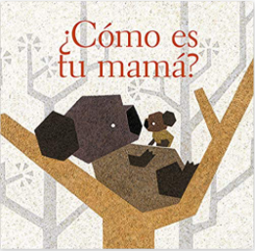

¿Tu mamá es trompuda u orejona?
¿Tienes bigotes o patas muy grandes?
¿Su piel es suave o rasposa?
¿Vive en las ramas de los árboles, en la madriguera o debajo del agua?

Algunas mamás ponen huevos de los que nacen sus crías. Otras las llevan dentro de la barriga hasta que nacen.
Las mamás protegen a sus hijos hasta que pueden cuidarse solos.

¡Hacen cualquier cosa por ellos!

¿Cómo es tu mamá?
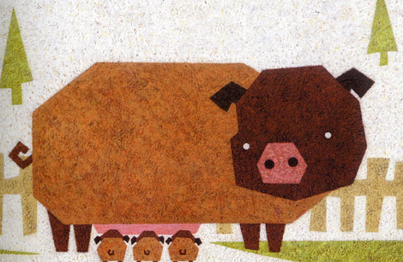

Su cuerpo es largo y rugoso, sus dientes muy afilados.
Protege a sus crías dentro de la boca, aunque ella se quede mucho tiempo sin comer.
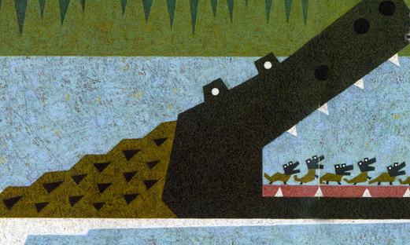

De largas y delgadas patas, esta mamá prepara una rica papi que guarda dentro de su boca. El polluelo mete la cabeza en su pico para alimentarse.

Lleva a su bebé en una bolsa que tiene en la panza y ahí lo alimenta con su leche cuando el pequeño crece sale a comer hojas de eucalipto.

Esta mamá bigotona y con motitas siempre acompaña a sus cachorros.
Los enseña a cazar y a trepar ágilmente a los árboles.

Vive sola en las ramas en ellas juega y se columpia, abraza y mima y se cuelga a sus pequeños con los dedos.

Sabe jugar y dar besitos; cuida y acaricia a su bebé, esta amorosa mamá sabe contar muchos cuentos.
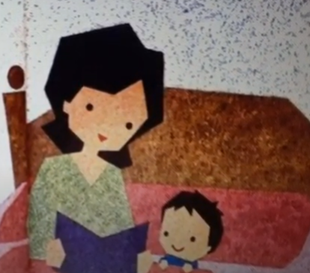

Todas las mamás son importantes, sobre todo para sus crías, ¿Verdad que la tuya es especial?

Fin

Con estos cuentos puedes reconocer que hay gran diversidad de mamás, así como la forma de alimentarlos, de protegerlos y demostrarles cariño a sus crías. ¿Cómo es tu mamá?

Esta sesión fue muy conmovedora. ¿Te gustaron los cuentos y el libro que leíste? lo mejor es que los usaste de apoyo para escribir un recado y una carta.

El reto de hoy:

El reto de esta ocasión es que escribas, pueden ser recados o cartas a una persona de tu familia. Si necesitan ayuda, pídanla a un adulto.

Recuerda registrar los cuentos que leíste en la sesión de hoy.

Si te es posible consulta otros libros y comenta el tema de hoy con tu familia.

¡Buen trabajo!

Gracias por tu esfuerzo.

Para saber más:
Lecturas

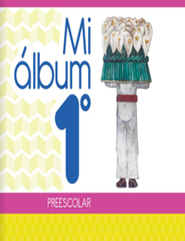
https://libros.conaliteg.gob.mx/20/K1MAA.htm

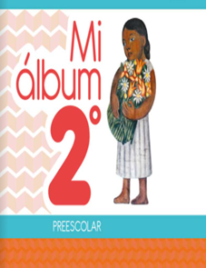
https://libros.conaliteg.gob.mx/20/K2MAA.htm

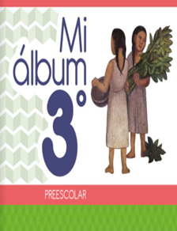
https://libros.conaliteg.gob.mx/20/K3MAA.htm

